დანართი
№ | ფოტო | სახელწოდება | ადგილმდებარეობა | სახეობა | თარიღი
 |  | საცხოვრებელი სახლი | ქ. თელავი, ელ. ახვლედიანის I ჩიხი N2  (ს/კ 53.20.41.081) | არქიტექტურის | XX საუკუნის დასაწყისი
 | 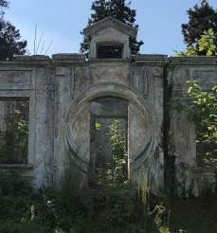 | ყოფილი რუსული სკოლა | ქობულეთის მუნიციპალიტეტი, სოფელი ციხისძირი  (ს/კ 20.46.01.266) | არქიტექტურის | XX საუკუნის დასაწყისი
 | 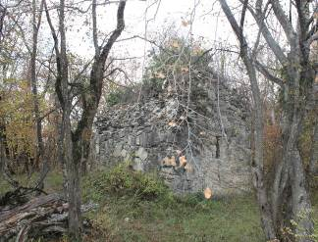 | ღვთისმშობელი | ახმეტის მუნიციპალიტეტი,  ქ. ახმეტის სამხრეთ-აღმოსავლეთით, ადგილი „საბერო“ | არქიტექტურის | განვითარებული შუა საუკუნეები
 | 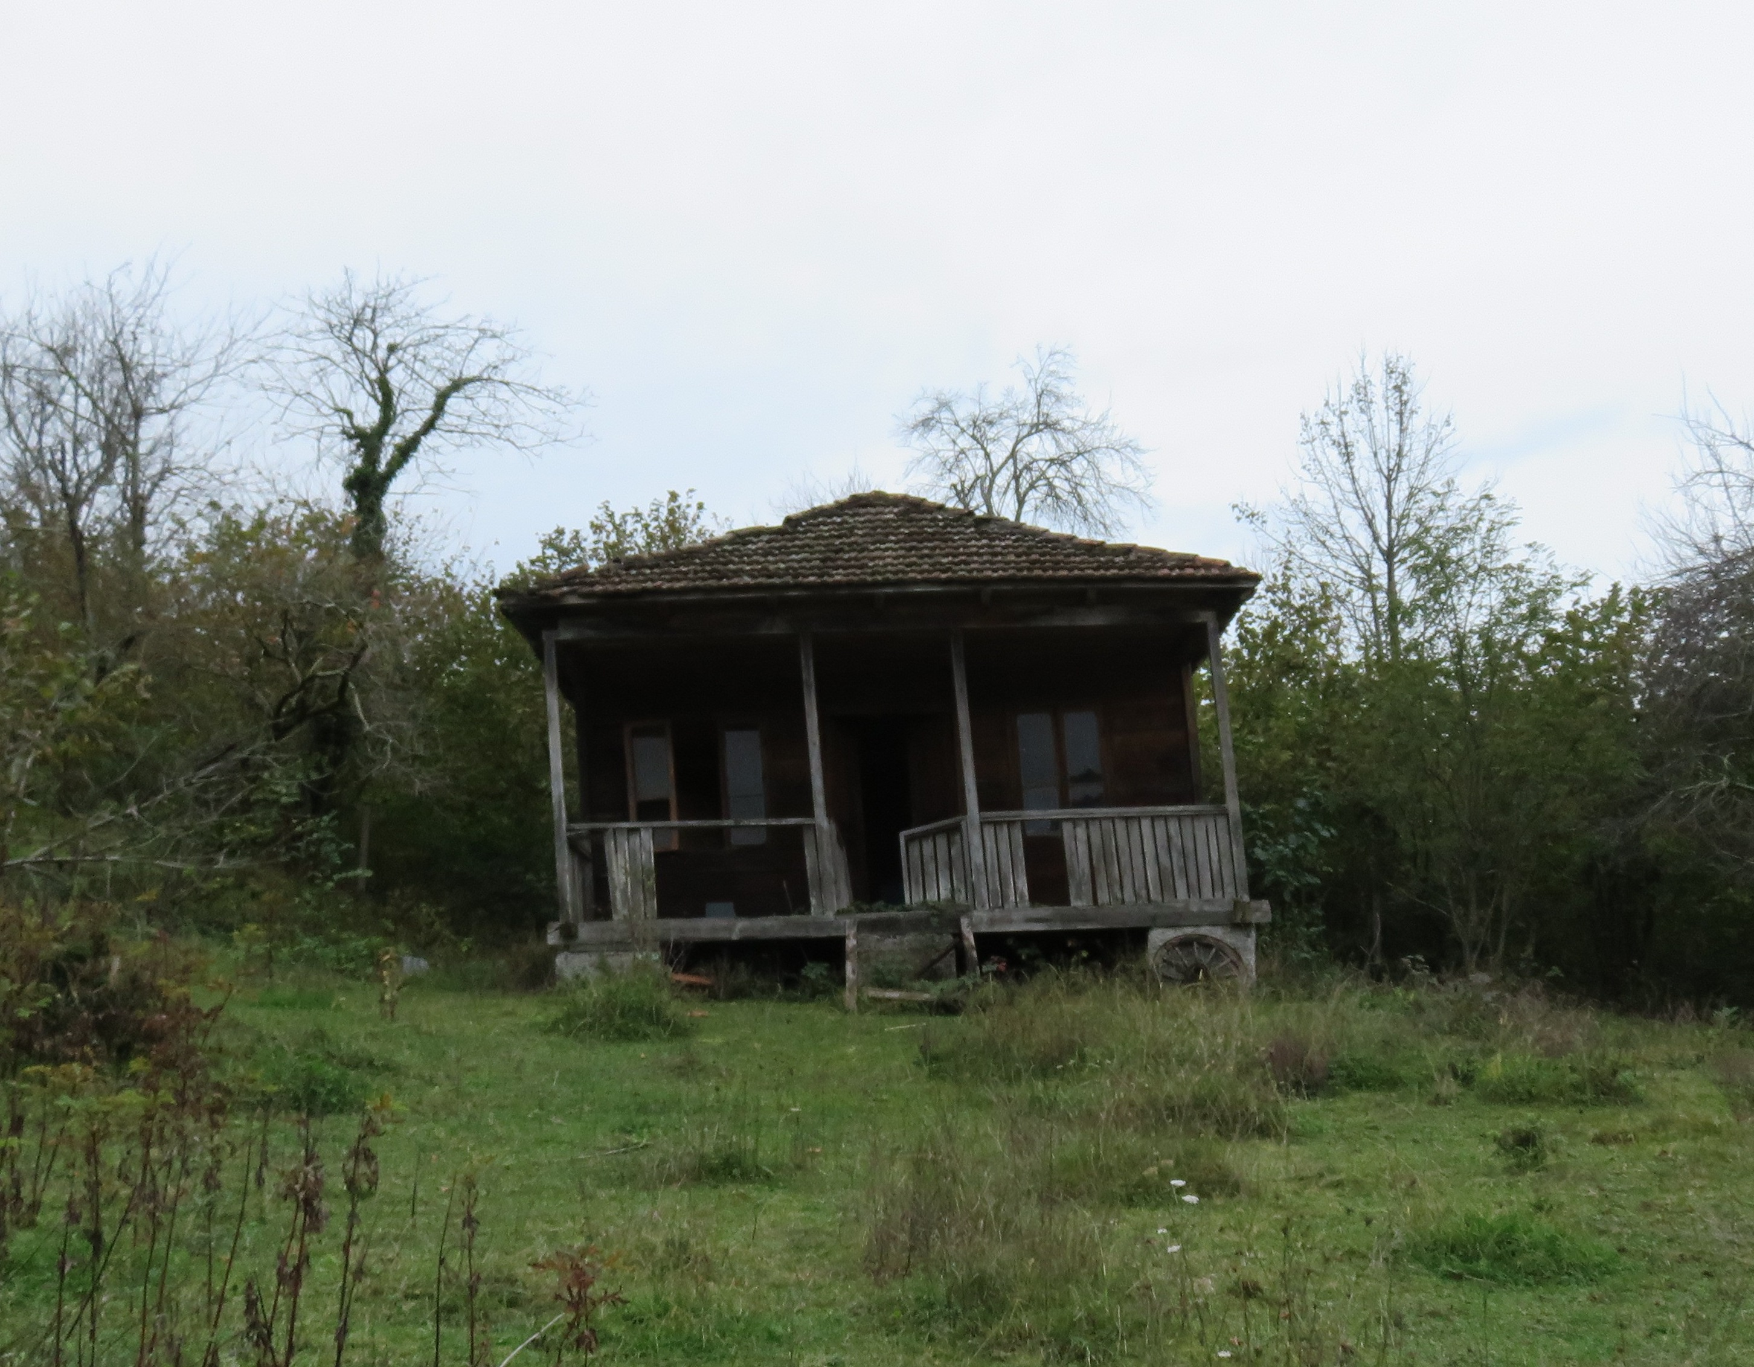 | აკაკი შანიძის სახლ-მუზეუმი | სმტრედიის მუნიციპალიტეტი, ტოლების თემი,  სოფელი ქვედა ნოღა  (ს/კ 34.10.52.145) | მემორიალური | XX საუკუნის  80-იანი წლები

